|  |
| --- |
| **Кирова Елизавета Евгеньевна 19 лет** Телефон: +7 (919) 387-32-48  E-mail: [eekirova@edu.hse.ru](mailto:eekirova@edu.hse.ru)  Адрес: Москва,  ул. Энергетическая 10 к. 2 111116 |

|  |
| --- |
| Кирова Елизавета Евгеньевна Студентка НИУ «Высшая школа экономики» по направлению «История искусств» |

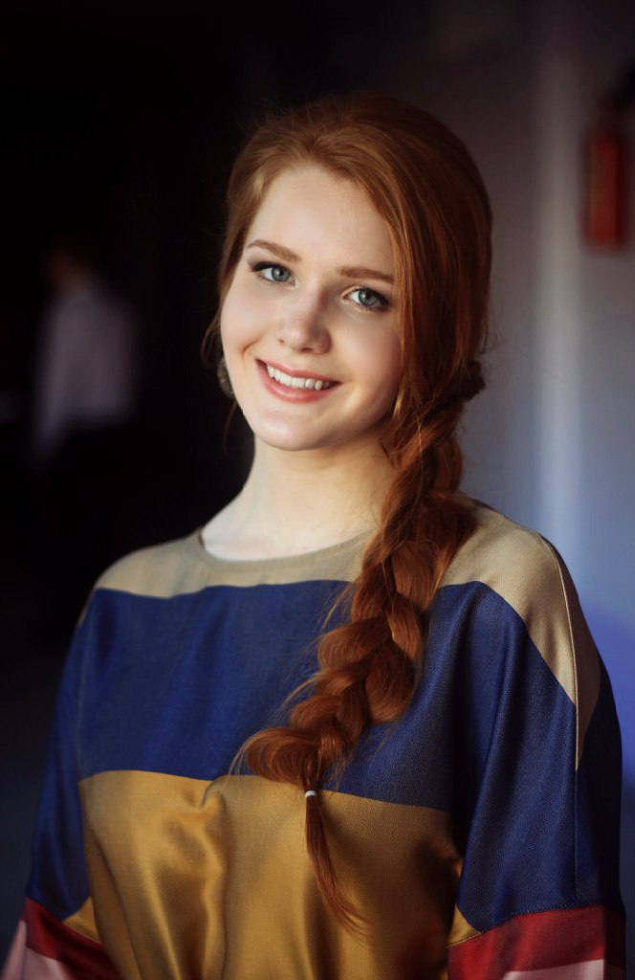

### Образование

|  |  |
| --- | --- |
| * Г. Екатеринбург, МАОУ Лицей №12 * Г. Москва, НИУ «Высшая школа экономики» | 2006 – 2017  2017 – 2021 |

### Достижения

* Диплом призера регионального этапа ВОШ по МХК (искусству) 2015, 2016 и 2017 гг.
* Диплом подготовительных художественных курсов Уральского государственного архитектурно-художественного университета

### Владение иностранными языками

* Английский (Upper Intermediate)

### Профессиональные навыки

* Описание и анализ памятников искусства
* Съемка памятников искусства
* Работа в Photoshop
* Монтаж видео

### Личные качества

* Инициативность, коммуникабельность, ответственность